Традиционная русская забава
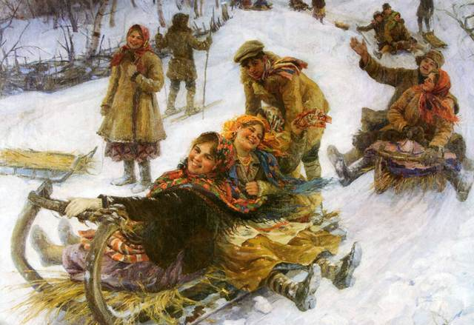
Катание с ледяных гор – традиционная русская забава. Она не теряет актуальности и по сей день. Но знаем ли мы об истоках этого развлечения? Катание с ледяных гор было распространено на всей территории России, от крайнего Севера до южных губерний. На Руси скатывание с горы не было простым развлечением. А, скорее, действом, полным тайного смысла. Люди верили, что во время этой, казалось бы, невинной потехи, в человеке и в земле ускорялись жизненные токи. В народной традиции катание людей с гор называлось «бужением земли»: катающийся народ будит её, пробуждает в ней животворящую энергию будущей весны.
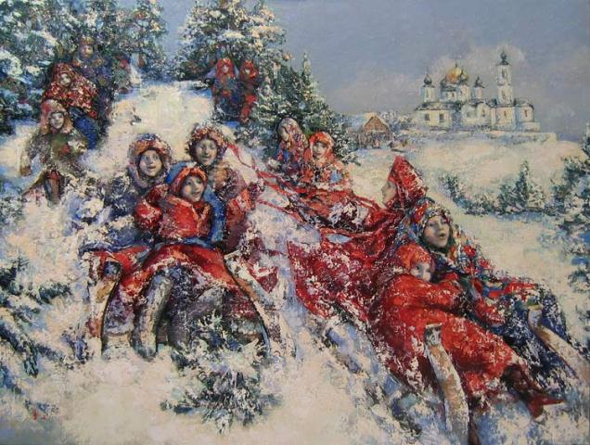
Поэтому во время зимних календарных праздников русские люди всех возрастов старались съехать с горы. Детям оживлённая энергия была нужна для роста, молодожёнам — для успешного начала совместной жизни, а старикам — для её продолжения. У молодежи это было своеобразным местом знакомства и представления крестьянской общине молодоженов.
«Строительством» гор обычно занимались особые «артели» из парней и молодых мужчин. Высокую деревянную конструкцию замазывали конским навозом и покрывали утрамбованным снегом, который несколько раз поливали на морозе водой до появления толстой гладкой ледяной корки на катальной поверхности, имевшей невысокие защитные бортики и называвшейся скатом или катищем. Продолжением его служила специально расчищенная в снегу и залитая водой до замерзания длинная дорожка – улица, раскат, хвост.
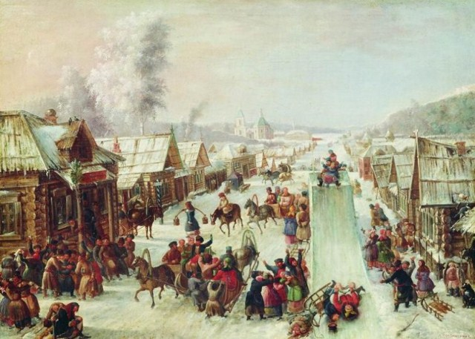
Для скатывания с горки использовали различные приспособления: катульки (заостренные впереди доски), ледянки (решета, обмазанные навозом и покрытые коркой льда), замерзшие шкуры животных, кору, старые корзины и др. Впереди привязывалась веревочка, за которую держались при спуске и которую использовали при затаскивании приспособления на горку. Использовались и санки.
Но, а в 2018 году ледяную горку, для ребят группы «Пирамидки», сооружали родители из снега.
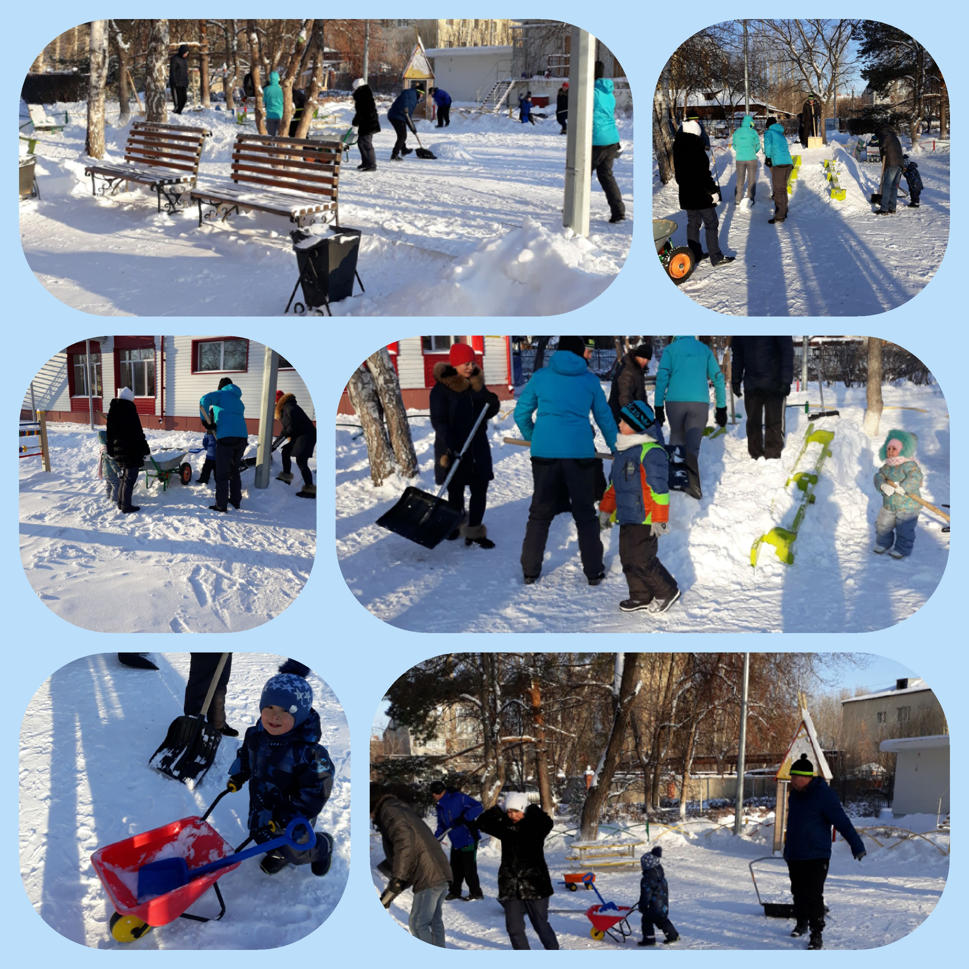Как много снега в январе! Построим горку во дворе. Ага… не так-то просто… Нам не хватает роста. Пришёл Серёжин старший брат, Он тоже горку строить рад.
И папы-мамы вышли - Расти, гора, всё выше! Мы со двора аж до земли Весь снег лопатами сгребли… Расхваливать не буду, Но получилось чудо!
Водой полили из ведра – Пускай подмёрзнет до утра. К утру готова горка, Заледенела корка. Блестит на солнышке ледком! Несутся с горки кувырком Фанерки и картонки, Мальчишки и девчонки!
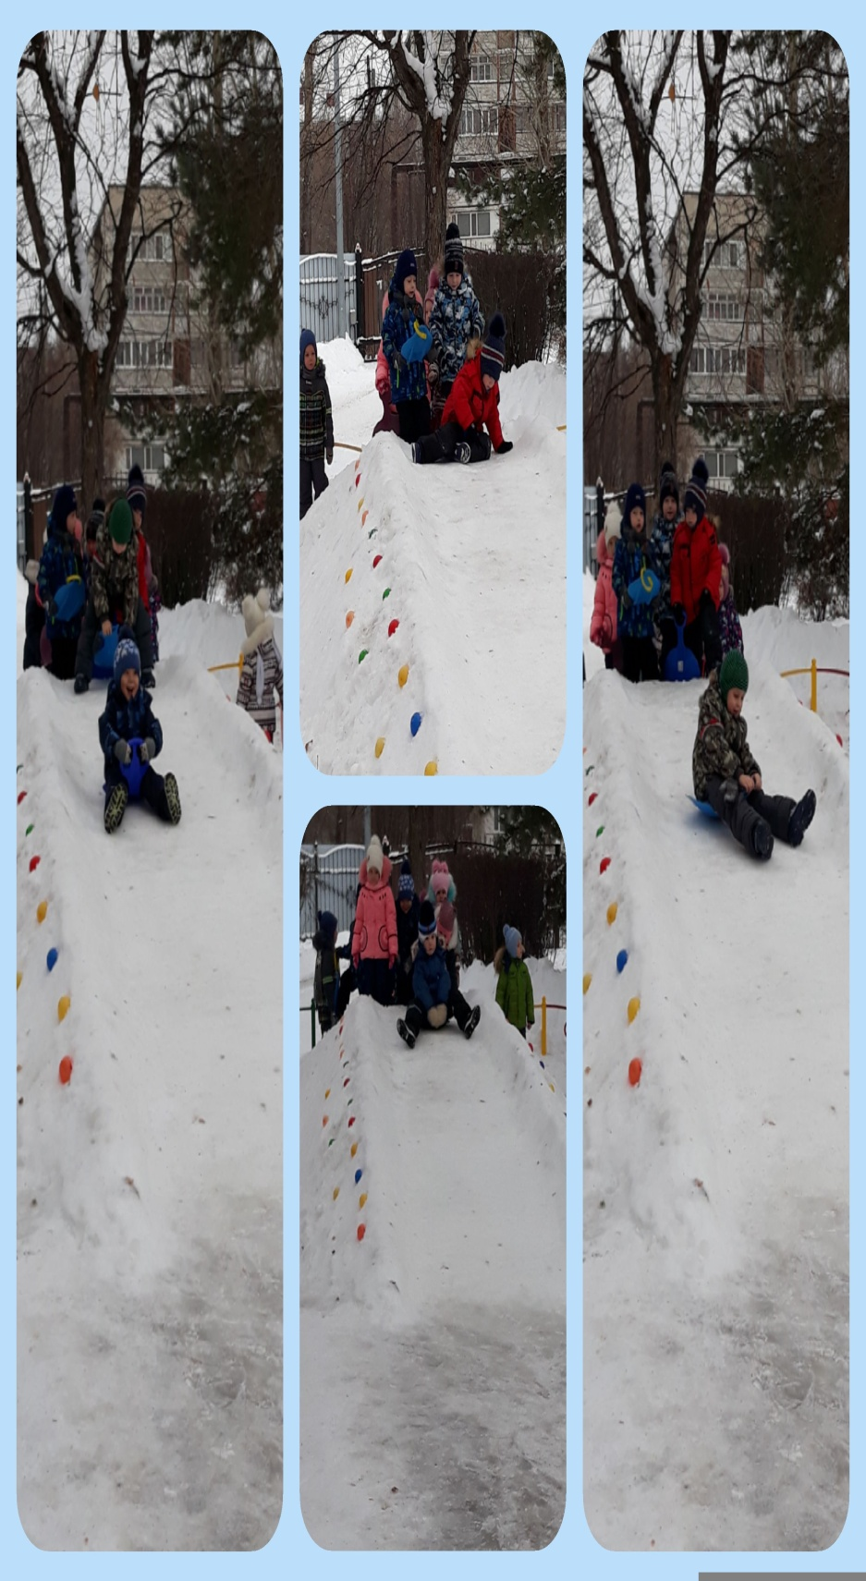
Горка, горка ледяная!
Лучше я игры не знаю,
Чем по горке ледяной
Прокатиться мне зимой.
На санях лечу я. Ух!
Аж захватывает дух!
Аза мною на дощечке
Вслед несется
Друг мой Петька.
Обгоняет на картонке
Нас какая-то девчонка,
на скользкойна фанерке
Справа мчится
Друг Валерка!
Разгонюсь еще разок!
Подгоняет ветерок,
Щеки щиплет мне мороз,
Но я вовсе не замерз.
Не успел уйти в сторонку,
Сшибла с ног меня девчонка.
Мы упали. На фанерке
Налетел на нас Валерка.
Вот скажу я вам , была
Прямо куча тут мала!
Горка, горка ледяная! –
Лучше я игру не знаю.

